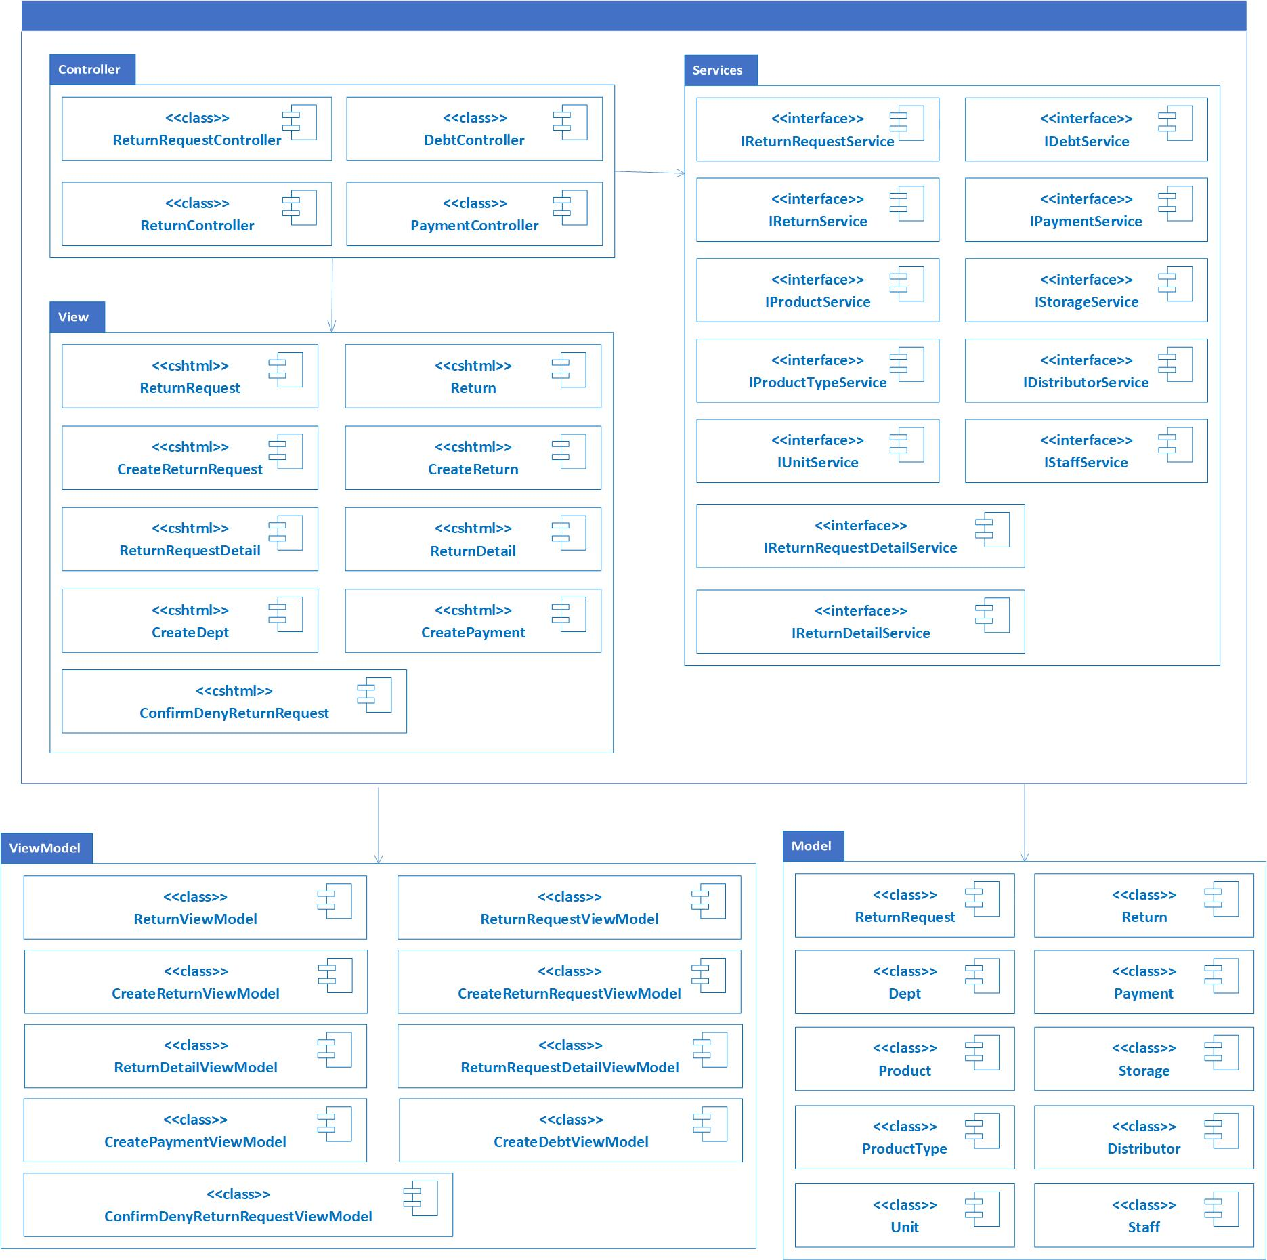Sơ đồ lớp hệ thống

*Hình 1. Sơ đồ hệ thống quản lý đổi trả*

Sơ đồ lớp chi tiết DonYCDoiTra

*Hình 2. Sơ đồ lớp chi tiết Đơn yêu cầu đổi trả*

Sơ đồ lớp chi tiết CTDonYCDoiTra

*Hình 3. Sơ đồ lớp chi tiết Chi tiết đơn yêu cầu đổi trả*

Sơ đồ lớp PhieuDoiTra

*Hình 4. Sơ đồ lớp chi tiết Phiếu đổi trả*

Sơ đồ lớp chi tiết CTPhieuDoiTra

*Hình 5. Sơ đồ lớp chi tiết Chi tiết phiếu đổi trả*

Sơ đồ lớp chi tiết Account

*Hình 6. Sơ đồ lớp chi tiết Account*

ViewModel Quản lý đổi trả 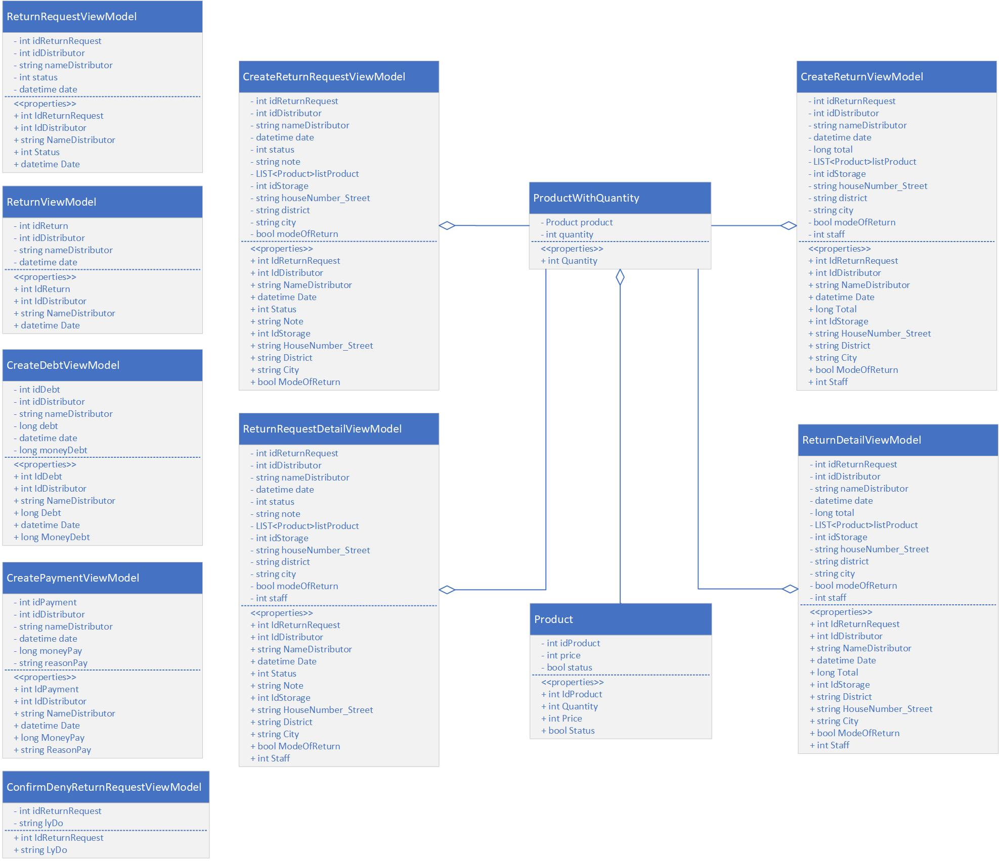

Interface Quản lý đổi trả

Tham chiếu: [FD-01] TblDonYCDoiTra, TblCTDonYCDoiTra, TblPhieuDoiTra, TblCTPhieuDoiTra, TblPhieuCongNo, TblPhieuChi

Màn hình Tra cứu đơn yêu cầu đổi trả

|  |  |  |
| --- | --- | --- |
| STT | Control | Mô tả |
| 1 | 1 | Danh sách control tìm kiếm: tìm kiếm tên nhà phân phối, tìm kiếm theo tình trạng đơn yêu cầu đổi trả |
| 2 | 2 | Control chi tiết: điều hướng đến màn hình xem chi tiết của một đơn yêu cầu đổi trả |
| 3 | 3 | Control thêm đơn yêu cầu đổi trả, điều hướng đến màn hình tạo một đơn yêu cầu đổi trả |
| 4 | 4 | Danh sách các đơn yêu cầu đổi trả biểu diễn dưới dạng lưới (grid) với dòng và cột |
| 5 | 5 | Phân trang để xử lý tình huống quá nhiều dữ liệu hiển thị trên cùng một trang |

Màn hình Lập đơn yêu cầu đổi trả

|  |  |  |
| --- | --- | --- |
| STT | Nhóm control | Mô tả |
| 1 | 1 | Danh sách control hiển thị thông tin của nhà phân phối và kho muốn đổi trả sản phẩm |
| 2 | 2 | Danh sách sản phẩm biểu diễn dưới dạng lưới (grid) với dòng và cột |
| 3 | 3 | Control thêm sản phẩm đổi trả: thêm sản phẩm vừa chọn vào danh sách sản phẩm yêu cầu đổi trả |
| 4 | 4 | Phân trang để xử lý tình huống quá nhiều dữ liệu hiển thị trên cùng một trang |
| 5 | 5 | Danh sách sản phẩm yêu cầu đổi trả biểu diễn dưới dạng lưới (grid) với dòng và cột. |
| 6 | 6 | Control sửa: chỉnh sửa tên sản phẩm, số lượng hay lí do đổi trả |
| 7 | 7 | Control xóa: xóa sản phẩm đã thêm vào danh sách sản phẩm đổi trả trước đó |
| 8 | 8 | Control lập đơn: lập đơn yêu cầu đổi trả sản phẩm |

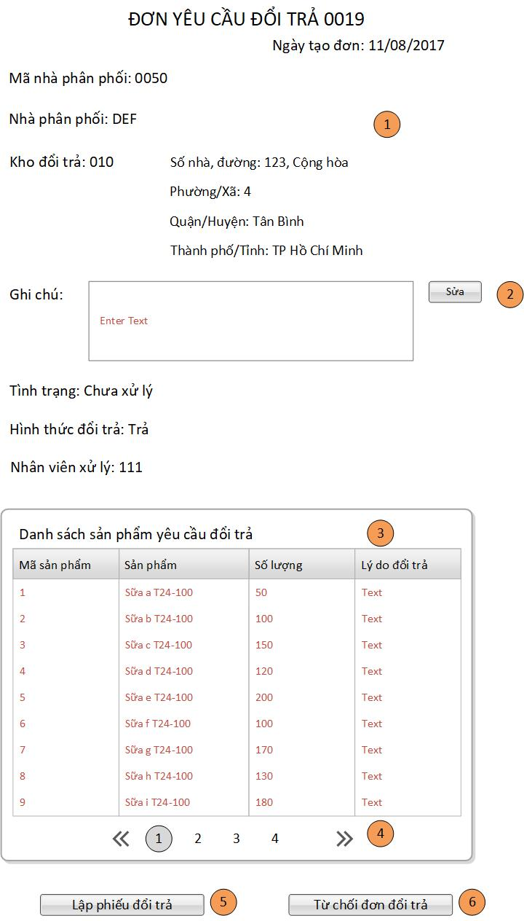Màn hình Xem chi tiết đơn yêu cầu đổi trả

|  |  |  |
| --- | --- | --- |
| STT | Control | Mô tả |
| 1 | 1 | Danh sách control hiển thị thông tin nhà phân phối và kho cần đổi trả sản phẩm |
| 2 | 2 | Control sửa: Chỉnh sửa ghi chú về tình hình kiểm trả các sản phẩm yêu cầu đổi trả |
| 3 | 3 | Danh sách các sản phẩm yêu cầu đổi trả biểu diễn dưới dạng lưới (grid) với dòng và cột |
| 4 | 4 | Phân trang để xử lý tình huống quá nhiều dữ liệu hiển thị trên cùng một trang |
| 5 | 5 | Control Lập phiếu đổi trả: điều hướng sang phiếu đổi trả |
| 6 | 6 | Control Từ chối đơn đổi trả: hiển thị khung nhập lý do từ chối đơn yêu cầu đổi trả |

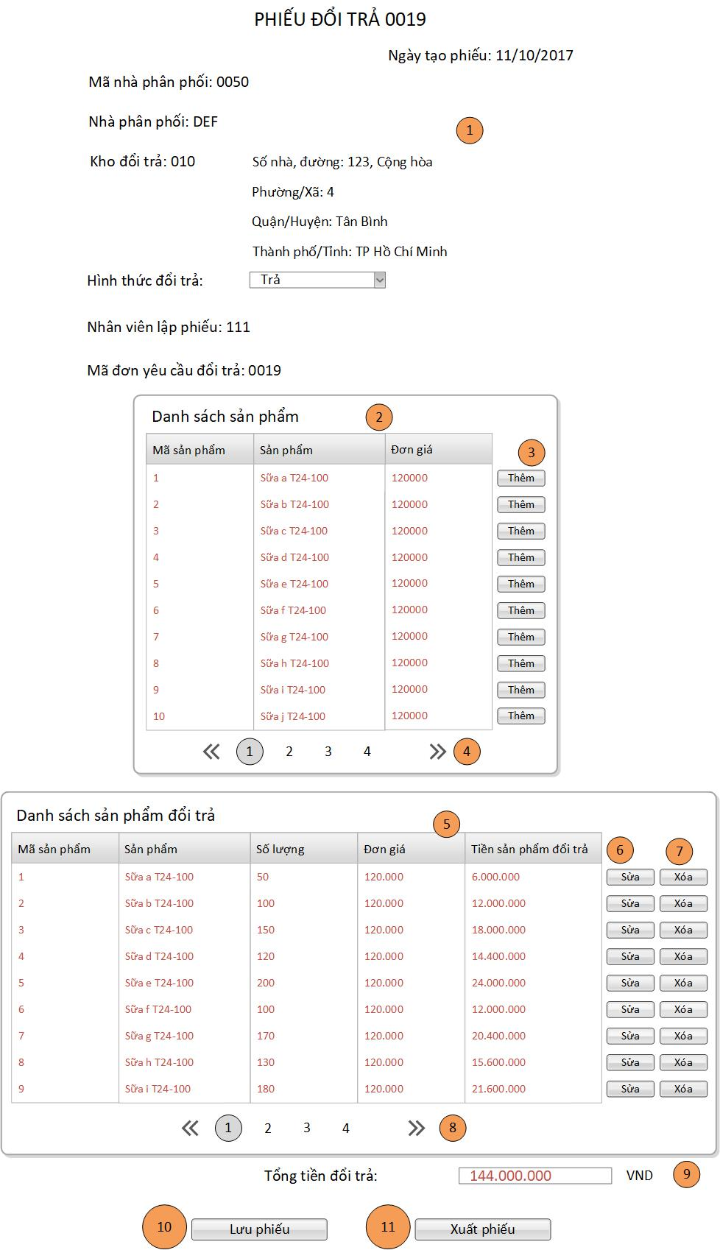Màn hình Lập phiếu đổi trả

|  |  |  |
| --- | --- | --- |
| STT | Control | Mô tả |
| 1 | 1 | Danh sách control hiển thị thông tin nhà phân phối, kho được đổi trả sản phẩm, mã đơn yêu cầu đổi trả |
| 2 | 2 | Danh sách các sản phẩm được đổi trả biểu diễn dưới dạng lưới (grid) với dòng và cột |
| 3 | 3 | Control sửa: Sửa số lượng sản phẩm được đổi trả. |
| 4 | 4 | Control xóa: Xóa sản phẩm không được đổi trả. |
| 5 | 5 | Phân trang để xử lý tình huống quá nhiều dữ liệu hiển thị trên cùng một trang |
| 6 | 6 | Hiển thị tổng tiền đổi trả dựa trên danh sách sản phẩm đổi trả |
| 7 | 7 | Control Lưu phiếu: phiếu đổi trả được lưu và yêu cầu điều hướng sang phiếu công nợ nếu nhà phân phối có công nợ. |
| 8 | 8 | Control Xuất phiếu đổi trả |

Màn hình Xác nhận từ chối đơn yêu cầu đổi trả

|  |  |  |
| --- | --- | --- |
| STT | Control | Mô tả |
| 1 | 1 | Control hiển thị thông tin mã đơn yêu cầu đổi trả muốn từ chối đổi trả. |
| 2 | 2 | Control hiển thị khung nhập lý do từ chối đơn yêu cầu đổi trả |
| 3 | 3 | Control lưu: lưu lại lý do và đơn yêu cầu đổi trả bị từ chối |

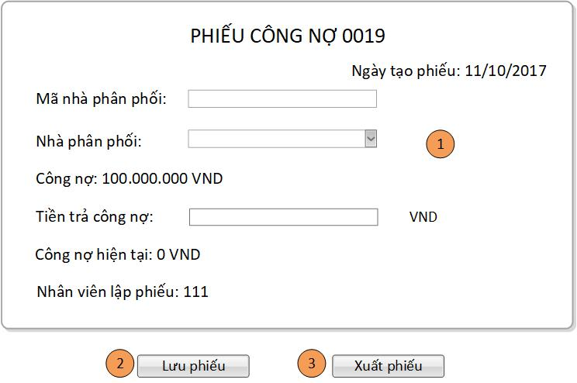Màn hình Lập phiếu công nợ

|  |  |  |
| --- | --- | --- |
| STT | Control | Mô tả |
| 1 | 1 | Danh sách control hiển thị thông tin nhà phân phối và thông tin công nợ |
| 2 | 2 | Control Lưu phiếu: Phiếu công nợ được lưu và điều hướng sang phiếu chi nếu tiền đổi trả vẫn dư sau khi trừ công nợ |
| 3 | 3 | Control Xuất phiếu chi |

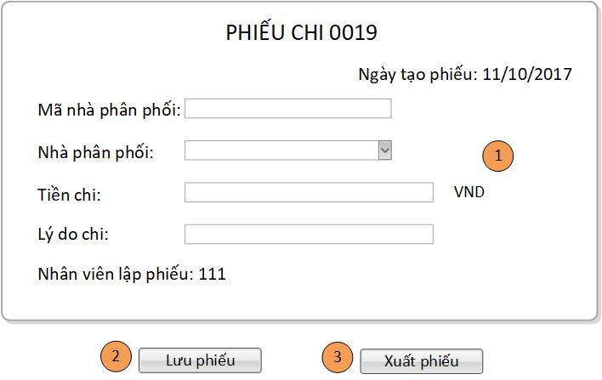Màn hình Lập phiếu chi

|  |  |  |
| --- | --- | --- |
| STT | Control | Mô tả |
| 1 | 1 | Danh sách control hiển thị thông tin nhà phân phối và thông tin tiền chi. |
| 2 | 2 | Control Lưu phiếu: Phiếu chi được lưu |
| 3 | 3 | Control Xuất phiếu chi |

Màn hình Tra cứu phiếu đổi trả

|  |  |  |
| --- | --- | --- |
| STT | Control | Mô tả |
| 1 | 1 | Danh sách control tìm kiếm: tìm kiếm tên nhà phân phối, tìm kiếm theo hình thức phiếu đổi trả |
| 2 | 2 | Danh sách các phiếu đổi trả biểu diễn dưới dạng lưới (grid) với dòng và cột |
| 3 | 3 | Control chi tiết: điều hướng đến màn hình xem chi tiết của một phiếu đổi trả |
| 4 | 4 | Phân trang để xử lý tình huống quá nhiều dữ liệu hiển thị trên cùng một trang |

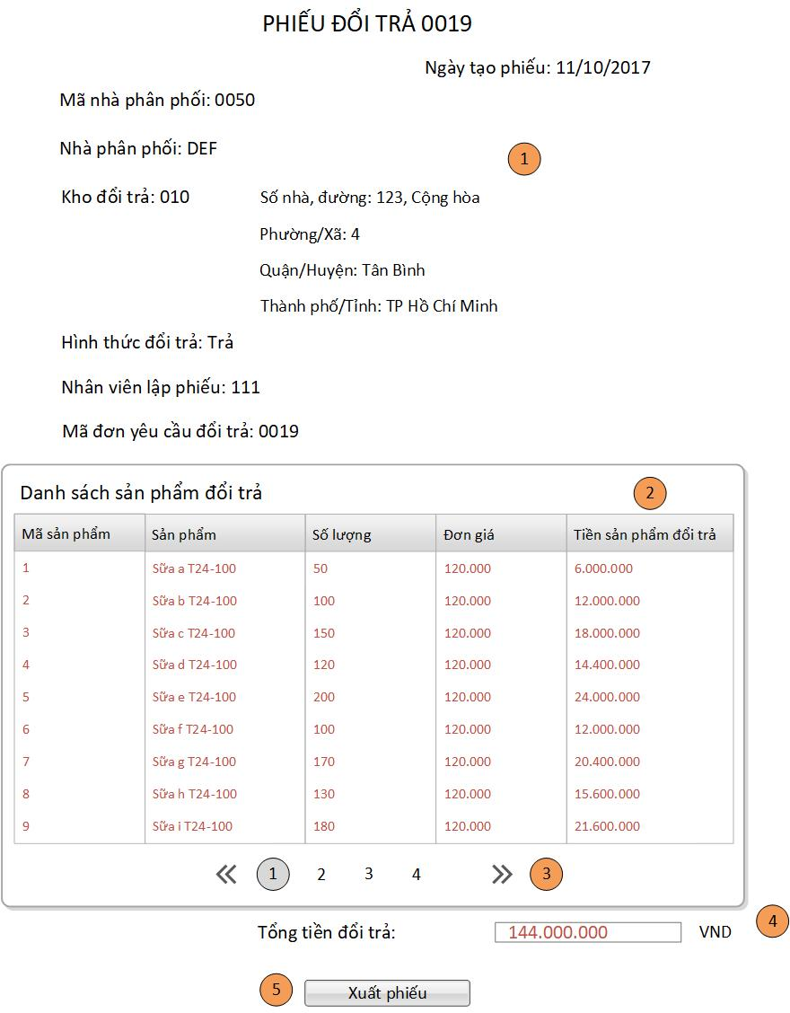Màn hình Xem chi tiết phiếu đổi trả

|  |  |  |
| --- | --- | --- |
| STT | Control | Mô tả |
| 1 | 1 | Danh sách control hiển thị thông tin nhà phân phối và kho được đổi trả sản phẩm |
| 2 | 2 | Danh sách các sản phẩm được đổi trả biểu diễn dưới dạng lưới (grid) với dòng và cột |
| 3 | 3 | Phân trang để xử lý tình huống quá nhiều dữ liệu hiển thị trên cùng một trang |
| 4 | 4 | Control tính tổng tiền đổi trả |
| 5 | 5 | Control Xuất phiếu đổi trả |

Sequence

|  |  |
| --- | --- |
| Mã số | SQP |
| Tham chiếu | [FRA-01] UCCN-13 |
| Tên chức năng | Tra cứu đơn yêu cầu đổi trả |
| Mô tả | Chức năng tra cứu đơn yêu cầu đặt hàng, mô hình thể hiện tương tác với các thành phần khác trong hệ thống |
| Luồng xử lý |  |

|  |  |
| --- | --- |
| Mã số | SQP |
| Tham chiếu | [FRA-01] UCCN-11, UCCN-12 |
| Tên chức năng | Lập đơn yêu cầu đổi trả |
| Mô tả | Chức năng thêm đơn yêu cầu đổi trả, mô hình thể hiện tương tác với các thành phần khác trong hệ thống |
| Luồng xử lý |  |

|  |  |
| --- | --- |
| Mã số | SQP |
| Tham chiếu | [FRA-01] UCCN-14 |
| Tên chức năng | Lập phiếu đổi trả |
| Mô tả | Chức năng thêm phiếu đổi trả, mô hình thể hiện tương tác với các thành phần khác trong hệ thống |
| Luồng xử lý |  |

|  |  |
| --- | --- |
| Mã số | SQP |
| Tham chiếu | [FRA-01] UCCN-15 |
| Tên chức năng | Xác nhân từ chối đơn yêu cầu đổi trả |
| Mô tả | Chức năng từ chối đơn yêu cầu đổi trả, mô hình thể hiện tương tác với các thành phần khác trong hệ thống |
| Luồng xử lý |  |

|  |  |
| --- | --- |
| Mã số | SQP |
| Tham chiếu | [FRA-01] UCCN-18 |
| Tên chức năng | Lập phiếu công nợ |
| Mô tả | Chức năng thêm phiếu công nợ, mô hình thể hiện tương tác với các thành phần khác trong hệ thống |
| Luồng xử lý |  |

|  |  |
| --- | --- |
| Mã số | SQP |
| Tham chiếu | [FRA-01] UCCN-17 |
| Tên chức năng | Lập phiếu chi |
| Mô tả | Chức năng thêm phiếu chi, mô hình thể hiện tương tác với các thành phần khác trong hệ thống |
| Luồng xử lý |  |

|  |  |
| --- | --- |
| Mã số | SQP |
| Tham chiếu | [FRA-01] UCCN-16 |
| Tên chức năng | Tra cứu phiếu đổi trả |
| Mô tả | Chức năng tra cứu phiếu đổi trả, mô hình thể hiện tương tác với các thành phần khác trong hệ thống |
| Luồng xử lý |  |

Lưu đồ thuật toán

Lớp ReturnRequestService

Phương thức CreateReturnRequest (ReturnRequest)

|  |  |
| --- | --- |
| Mã số | ACDP- |
| Tham chiếu | UCCN-11, UCCN-12 |
| Tên phương thức | CreateReturnRequest |
| Mô tả | Chức năng lập đơn yêu cầu đổi trả |
| Tham số | ReturnRequest |
| Giá trị trả về | bool |
| Thuật toán |  |

Phương thức SearchByReturnRequest (string keyWord)

|  |  |
| --- | --- |
| Mã số | ACDP- |
| Tham chiếu | UCCN-13 |
| Tên phương thức | SearchByReturnRequest |
| Mô tả | Chức năng tìm kiếm đơn yêu cầu đổi trả theo nhà phân phối |
| Tham số | string |
| Giá trị trả về | List<ReturnRequest> |
| Thuật toán |  |

Phương thức SearchByStatus (int status)

|  |  |
| --- | --- |
| Mã số | ACDP- |
| Tham chiếu | UCCN-13 |
| Tên phương thức | SearchByStatus |
| Mô tả | Chức năng tìm kiếm đơn yêu cầu đổi trả theo tình trạng đơn yêu cầu đổi trả |
| Tham số | int |
| Giá trị trả về | List<ReturnRequest> |
| Thuật toán |  |

Phương thức UpdateReturnRequest (string note, int status)

|  |  |
| --- | --- |
| Mã số | ACDP- |
| Tham chiếu | UCCN- |
| Tên phương thức | UpdateReturnRequest |
| Mô tả | Chức năng cập nhật đơn yêu cầu đổi trả |
| Tham số | int or string |
| Giá trị trả về | bool |
| Thuật toán |  |

Phương thức ConfirmRefusal(string reason)

|  |  |
| --- | --- |
| Mã số | ACDP- |
| Tham chiếu | UCCN- |
| Tên phương thức | ConfirmRefusal |
| Mô tả | Chức năng xác nhận từ chối đơn yêu cầu đổi trả |
| Tham số | string |
| Giá trị trả về | bool |
| Thuật toán |  |

Lớp ReturnService

Phương thức CreateReturn(Return)

|  |  |
| --- | --- |
| Mã số | ACDP- |
| Tham chiếu | UCCN-14 |
| Tên phương thức | CreateReturn |
| Mô tả | Chức năng lập phiếuđổi trả |
| Tham số | Return |
| Giá trị trả về | bool |
| Thuật toán |  |

Phương thức SearchByReturn(string keyWord)

|  |  |
| --- | --- |
| Mã số | ACDP- |
| Tham chiếu | UCCN-16 |
| Tên phương thức | SearchByReturn |
| Mô tả | Chức năng tìm kiếm phiếu đổi trả theo nhà phân phối |
| Tham số | string |
| Giá trị trả về | List<ReturnRequest> |
| Thuật toán |  |

Phương thức SearchByModeOfReturn(bool modeOfReturn)

|  |  |
| --- | --- |
| Mã số | ACDP-01 |
| Tham chiếu | UCCN-16 |
| Tên phương thức | SearchByModeOfReturn |
| Mô tả | Chức năng tìm kiếm phiếu đổi trả theo hình thức đổi trả |
| Tham số | bool |
| Giá trị trả về | List<ReturnRequest> |
| Thuật toán |  |

Phương thức Total()

|  |  |
| --- | --- |
| Mã số | ACDP- |
| Tham chiếu | UCCN-14 |
| Tên phương thức | Total |
| Mô tả | Chức năng tính tổng tiền phiếu đổi trả |
| Tham số | long |
| Giá trị trả về | long |
| Thuật toán |  |

Lớp DebtService

Phương thức CreateDebt(Debt)

|  |  |
| --- | --- |
| Mã số | ACDP- |
| Tham chiếu | UCCN-18 |
| Tên phương thức | CreateDebt |
| Mô tả | Chức năng lập phiếu công nợ |
| Tham số | Debt |
| Giá trị trả về | bool |
| Thuật toán |  |

Lớp PaymentService

Phương thức CreatePayment(Payment)

|  |  |
| --- | --- |
| Mã số | ACDP- |
| Tham chiếu | UCCN-17 |
| Tên phương thức | CreatePayment |
| Mô tả | Chức năng lập phiếu chi |
| Tham số | Payment |
| Giá trị trả về | Bool |
| Thuật toán |  |

Lớp ReturnRequestDetailService

Phương thức CreateReturnRequestDetail(ReturnRequestDetail)

|  |  |
| --- | --- |
| Mã số | ACDP- |
| Tham chiếu | UCCN-11, UCCN-12 |
| Tên phương thức | CreateReturnRequestDetail |
| Mô tả | Chức năng thêm chi tiết đơn yêu cầu đổi trả |
| Tham số | ReturnRequestDetail |
| Giá trị trả về | Bool |
| Thuật toán |  |

Phương thức UpdateReturnRequestDetail(ReturnRequestDetail)

|  |  |
| --- | --- |
| Mã số | ACDP- |
| Tham chiếu | UCCN-11, UCCN-12 |
| Tên phương thức | UpdateReturnRequestDetail |
| Mô tả | Chức năng cập nhật chi tiết đơn yêu cầu đổi trả |
| Tham số | ReturnRequestDetail |
| Giá trị trả về | Bool |
| Thuật toán |  |

Phương thức DeleteReturnRequestDetail(ReturnRequestDetail)

|  |  |
| --- | --- |
| Mã số | ACDP- |
| Tham chiếu | UCCN-11, UCCN-12 |
| Tên phương thức | DeleteReturnRequestDetail |
| Mô tả | Chức năng xóa chi tiết đơn yêu cầu đổi trả |
| Tham số | ReturnRequestDetail |
| Giá trị trả về | Bool |
| Thuật toán |  |

Lớp ReturnDetail

Phương thức CreateReturnDetail(ReturnDetail)

|  |  |
| --- | --- |
| Mã số | ACDP- |
| Tham chiếu | UCCN-14 |
| Tên phương thức | CreateReturnDetail |
| Mô tả | Chức năng thêm chi tiết phiếu đổi trả |
| Tham số | ReturnDetail |
| Giá trị trả về | Bool |
| Thuật toán |  |

Phương thức UpdateReturnDetail(ReturnDetail)

|  |  |
| --- | --- |
| Mã số | ACDP- |
| Tham chiếu | UCCN-14 |
| Tên phương thức | UpdateReturnDetail |
| Mô tả | Chức năng cập nhật chi tiết phiếu đổi trả |
| Tham số | ReturnDetail |
| Giá trị trả về | Bool |
| Thuật toán |  |

Phương thức DeleteReturnDetail(ReturnDetail)

|  |  |
| --- | --- |
| Mã số | ACDP- |
| Tham chiếu | UCCN-14 |
| Tên phương thức | DeleteReturnDetail |
| Mô tả | Chức năng xóa chi tiết phiếu đổi trả |
| Tham số | ReturnDetail |
| Giá trị trả về | Bool |
| Thuật toán |  |

MODEL

* 1. Class ReturnRequest
     1. Định nghĩa các thuộc tính như Hình 2 Kiến trúc chi tiết quản lý Đơn yêu cầu đổi trả
  2. Class ReturnRequestDetail
     1. Định nghĩa các thuộc tính như Hình 3: Kiến trúc chi tiết quản lý Chi tiết đơn yêu cầu đổi trả
  3. Class Return
     1. Định nghĩa các thuộc tính như Hình 4 Kiến trúc chi tiết quản lý Phiếu đổi trả
  4. Class ReturnDetail
     1. Định nghĩa các thuộc tính như Hình 5: Kiến trúc chi tiết quản lý Chi tiết phiếu đổi trả
  5. Class Account
     1. Định nghĩa các thuộc tính như Hình 6: Kiến trúc chi tiết quản lý Account